Α ΤΑΞΗ
ΑΓΓΛΙΚΑ
ΔΙΑΣΤΗΜΑ 30/3- 3/4/2020
Κούλα Θεοδώρα

- Διαδραστικό (Εμπλουτισμένο) βιβλίο μαθητή:
http://ebooks.edu.gr/modules/ebook/show.php/DSGYM-A111/525/3466,14029/
- Λεξικό English-Greek + Greek-English: https://www.wordreference.com/
- Εικονογραφημένο λεξικό: http://www.visualdictionaryonline.com/
- Ιστότοπος Βρετανικού Συμβουλίου (extra activities):
http://learnenglishteens.britishcouncil.org/
- Διευκρίνιση: st’s book (βιβλίο μαθητή) wb (βιβλίο εργασιών)

Unit 4_Ecofriendly
Lesson 1

- Να κάνετε τις δραστηριότητες στις σελ. 42-45 του st´s book. To listening θα το βρείτε στο διαδραστικό βιβλίο (δείτε παραπάνω). Τους κανόνες της γραμματικής (προστακτική, υποθετικός λόγος 1) στις σελ. 148-149. Έπειτα να κάνετε τις ασκήσεις στις σελ. 36-39 στο wb για εξάσκηση.
- Να επισκεφθείτε τον ιστότοπο του Ζωολογικού Κήπου του Λονδίνου https://www.zsl.org/zsl-london-zoo και τον αντίστοιχο του Αττικού Ζωολογικού Πάρκου https://www.atticapark.com/.

Grammar
- Προστακτική (Imperative)
Άσκηση: Να βάλετε τα ρήματα στην Προστακτική.
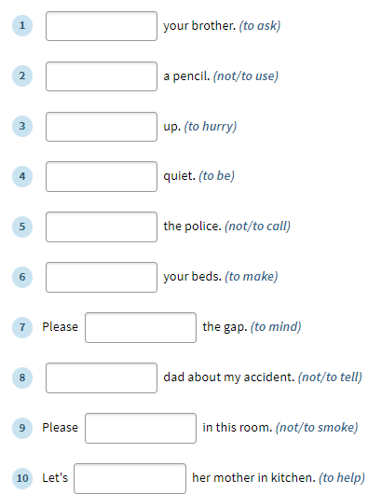

Υποθετικός Λόγος (τύπου 1)
Άσκηση 2: Να συμπληρώσετε τον σωστό ρηματικό τύπο.
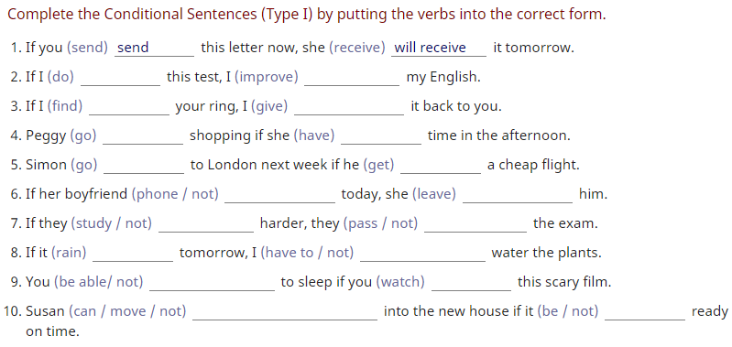

Lesson 2
- Να κάνετε τις δραστηριότητες στις σελ. 46-49 του st´s book. Τη γραμματική (κλίση ρήματος can) θα τη βρείτε στη σελ. 149. Έπειτα να κάνετε τις ασκήσεις στις σελ. 40-44 του wb.
- Να επισκεφθείτε τον ιστότοπο https://wwf.panda.org/ και τον αντίστοιχο Ελληνικό https://www.wwf.gr/. Να δείτε επίσης τη λίστα με τα ζώα υπό εξαφάνιση στην ιστοσελίδα https://www.iucnredlist.org/
- Να επιλέξετε ένα άγριο ζώο και αντλώντας πληροφορίες από το διαδίκτυο και με τη βοήθεια λεξικού να γράψετε μια έκθεση παρουσίασης σαν την παρακάτω:
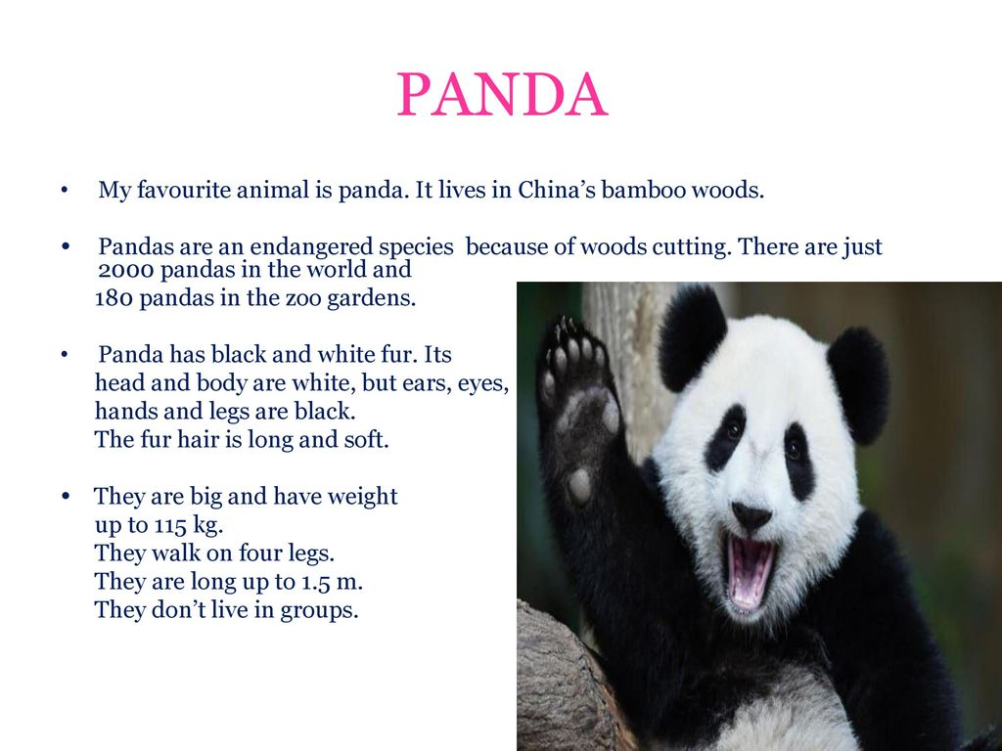

- Να περιηγηθείτε στην ιστοσελίδα του Αρκτούρου https://www.arcturos.gr/en/.

Lesson 3
- Να κάνετε τις δραστηριότητες στις σελ. 50-54 του st´s book. Τη γραμματική (κλίση ρήματος must) θα τη βρείτε στη σελ. 150. Έπειτα να κάνετε τις ασκήσεις στις σελ. 45-48 του wb.
- Να επισκεφθείτε την ιστοσελίδα https://www.recyclenow.com/ για να μάθετε λεξιλόγιο σχετικό με την ανακύκλωση.
- Να κάνετε τις ασκήσεις αυτοαξιολόγησης στη σελ. 55 του st’s book και να ελέγξετε τις απαντήσεις στη σελ. 158.

Άσκηση 1: Χρησιμοποιώντας ιδέες από την ιστοσελίδα https://www.greenpeace.org/international/act/ να γράψετε μια λίστα με πράγματα που πρέπει (We must do) και πράγματα που δεν πρέπει (We mustn’t do) για να προστατέψουμε το περιβάλλον.
Extra: Να παρακολουθήσετε την ομιλία της Greta Thunberg https://www.youtube.com/watch?v=EAmmUIEsN9A
Να ακούσετε το τραγούδι https://www.youtube.com/watch?v=btSDddn1Vew

